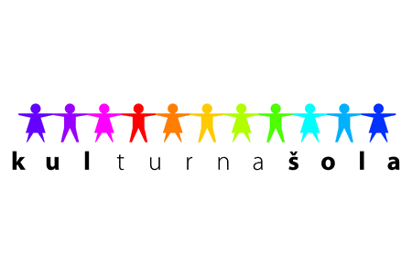
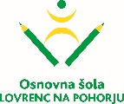

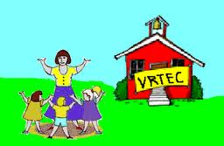
Spoštovani starši

Vabljeni na 2. roditeljski sestanek,
ki bo v torek, 24. 11. 2015, ob 18. uri, v prostorih šole.

DNEVNI RED:
- Delo v skupini
- Decembrske dejavnosti
- Razno

Pred sestankom vljudno vabljeni na sejem rabljene športne opreme.

Vljudno vabljeni!

Vzgojiteljice Ravnateljica:
Marija Osvald Novak, prof.

